Міністерство освіти і науки України
Національний університет «Львівська політехніка»
Кафедра систем штучного інтелекту



Звіт
про виконання лабораторних та практичних робіт блоку № 1
На тему: «Розробка та середовище розробки. Програмування: алгоритм, програма, код.»
з дисципліни: «Основи програмування»
до:
Практичних Робіт до блоку № 1

Виконав:
Студент групи ШІ-12
Париляк Данило Юрійович

Тема роботи:
Розробка та середовище розробки. Програмування: алгоритм, програма, код.

Мета роботи:
Написання першої програми. Навчитися користуватися функціями форматованого вводу-виводу: сin , cout. Налаштувати середовище для розробки

Теоретичні відомості:
Теоретичні відомості з переліком важливих тем:
- Тема №1:Основні поняття С++.
- Тема №2:Середовище розробки Visual Studio Code.
- Тема №3: FlowCharts , Draw.io.
- Тема №4: Git , Github
- Тема №5:Trello
- Тема №6:Algotester
- Тема №7: Linux commands

- Індивідуальний план опрацювання теорії:
Тема №1:Поняття мови С/С++
  - Джерела Інформації
  - Відеоукрок
  - Практичні з ОП
  - Лекціі з ОП
  - Уроки та пояснення від Gemini

  - Що опрацьовано:
    - Ознайомився з базовими конструкціями в С++ , з виводом та вводом, бібліотекою iosrteam, з створенням змінних , зрозумів роботу алгоритму.

  - Статус:Ознайомлений
  - Початок опрацювання теми: 08.09.26
  - Звершення опрацювання теми: 19.08.26
Тема №2:Visual Studio Code
  - Джерела Інформації:
    - Гайди на ютубі та різні туторіали
    - Пояснення та уроки від Gemini
Що опрацьовано:
    - Налаштування середовища розробки та створення файлів
    - Завантажив VS Code встановив розширення для С/С++
  - Статус: Ознайомлений
  - Початок опрацювання теми:09.09.26
  - Звершення опрацювання теми: 10.09.26
Тема №3: FlowCharts і Draw.io
  - Джерела Інформації:
    - Практичні з ОП
    - Вікіпедія
    - Пояснення від одногрупників
    - Відео на ютубі

Що опрацьовано:
    - Що таке FlowCharts та робота в Draw.io
    - Зробив блок-схему для коду програми “автономність портативної станції”
  - Статус: Ознайомлений
  - Початок опрацювання теми: 10.09.26
  - Звершення опрацювання теми: 16.09.26

Тема №4: Git, Github
- Джерела Інформації:

- Практичні з ОП
- Відео на ютубі
- Пояснення Gemini

Що опрацьовано:
- Ознайомився з Git та Github
- Завантажив Git
- Використання базових Git команд
- Реєстрація на Github

- Статус: Ознайомлений частково
- Початок опрацювання теми:09.09.26
- Звершення опрацювання теми: 21.09.26

Тема №5: Trello
- Джерела Інформації:
  - Trello

Що опрацьовано:
- Приєднався до групи у трелло
- Список завдань , дошка завдань та прогресу
  - Статус: Ознайомлений
  - Початок опрацювання теми: 11.09.26
  - Звершення опрацювання теми: 12.09.26

Тема №6: Algotester
- Джерела Інформації:
  - Лекції, практичні, лабораторні з ОП
  - Gemini

Що опрацьовано:
- Зареєструвався на Algotester
- Приєднався до контесту
- Подивився завдання
- Виконав 2 завдання
  - Статус: Ознайомлений
  - Початок опрацювання теми: 18.09.26
  - Звершення опрацювання теми: 20.09.26

Тема №7: commands
- Джерела Інформації:
  - Тут

Що опрацьовано:
- Ознайомився з командами та їхніми функціями
  - Статус: Ознайомлений
  - Початок опрацювання теми: 17.09.26
  - Звершення опрацювання теми: 20.09.26

Виконання роботи:

1. Опрацювання завдання та вимог до програм та середовища:
Завдання №1 Theory Education Activities
- Варіант завдання:
- Деталі завдання:
Опрацювати теоретичні основи розробки програмного забезпечення, роботи з системами контролю версій та ба базових концепцій мови C++
Важливі деталі для врахування в імплементації програми:
Зрозумів, як працює процес від написання коду до його компіляції та запуску.
Завдання №2 Requirements management and design activities with Draw.io and Google Docs
Варіант завдання:
- Деталі завдання:Створення схем процесів і вимог у Draw.io та Google Docs
- Важливі деталі для врахування в імплементації програми:Спочатку продумати логіку алгоритму на схемі, а вже потім сідати писати код

Завдання №3 Configuration: Trello
- Деталі завдання:
Створити акаунт в Trello , приєднатись до командної дошки, дивитись свій та командний прогрес
- Важливі деталі для врахування в імплементації програми:
- Зручне відстеження свого прогресу, щоб нічого не забути виконати.
Завдання №4 Lab Configuration: Console Commands
- Деталі завдання:
Потренувався працювати в консолі macOS. Вивчив базові команди для навігації по папках і роботи з файлами

Завдання №5 Lab Configuration: Visual Studio Code
- Деталі завдання:
Завантажив, встановив і первинно налаштував редактор коду VS Code для комфортної роботи.
- Важливі деталі для врахування в імплементації програми:
Налаштування робочого простору (Workspace) конкретно під C++ проєкти

Завдання №6 Lab Configuration: VSC C/C++ Extensions, IntelliSense, Code Runner
- Деталі завдання:
Докинув у VS Code потрібні плагіни: розширення C/C++ від Microsoft, автодоповнення коду IntelliSense та плагін Code Runner.

Завдання №7 Lab Configuration: GitHub
- Деталі завдання:

Завдання №8 Lab Configuration: Git
- Деталі завдання:
Встановив програму Git на комп'ютер і вивчив головні команди для роботи з версіями коду

Завдання №9 Lab Configuration: Algotester
- Деталі завдання:
Створив акаунт на Algotester, розв'язав кілька навчальних задач і приєднався до загального контесту

Завдання №10 Lab Configuration: Create Own Git Repo and Exchange Files with Teammate
- Деталі завдання:
Створив репозиторій, зробив гілку і обмінявся файлами
Працювати в окремій гілці, щоб не заважати іншим

Завдання №11 Experimental Exercises Activities - Run First Progra
- Деталі завдання:

Завдання №12 Result Documentation Report and Outcomes List Placement Activities
- Деталі завдання:
Зібрав усі матеріали, код та скриншоти в підсумковий звіт.
Оформити все чітко за вимогами.

Завдання №13 Results Evaluation and Release
- Деталі завдання:
Перевірив код, закомітив та запушив усе на GitHub.
Переконуватися через git status, що не лишилося незакомічених змін

Завдання №14 Task 1 algotester
- Деталі завдання:
Задача
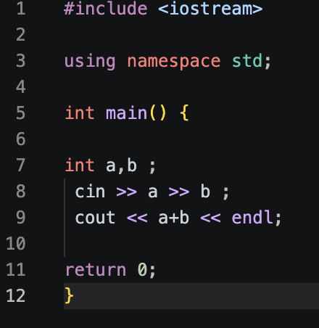
Code 1. Код для задачі з Algotester. Рис 1. Код для задачі з Algotester

2. Дизайн та планована оцінка часу виконання завдань:
Програма №1 Автономність портативної зарядної станції
- Блок-схема:
Рис 2. Блок-схема до задачі про автономність зарядної станції

- Планований час на реалізацію: 10год
- Важливі деталі для врахування в імплементації: використання cout,cin

3. Конфігурація середовища до виконання завдань:
Завдання №1 Requirements management and design activities with Draw.io and Google Docs

Завантажив Draw.io на комп’ютер. Навчився створювати блок-схеми
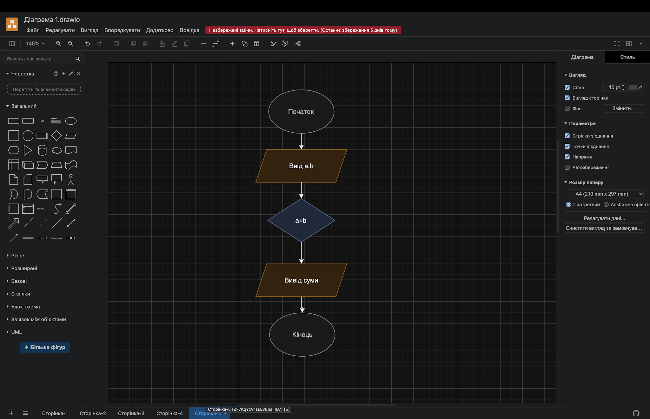
Рис 2. Створення блок-схеми в Draw.io

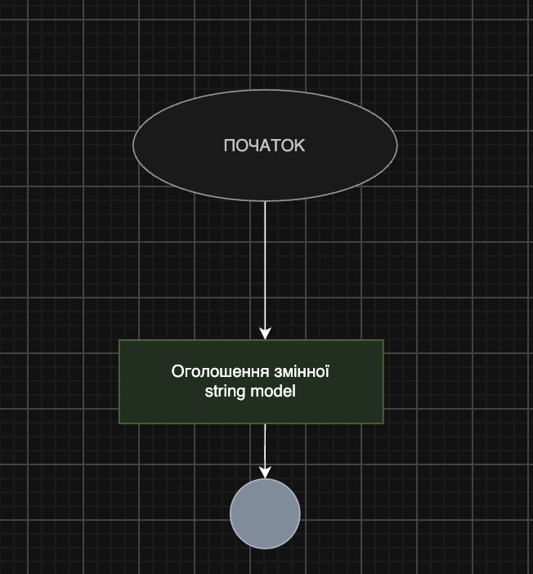
Рис.3

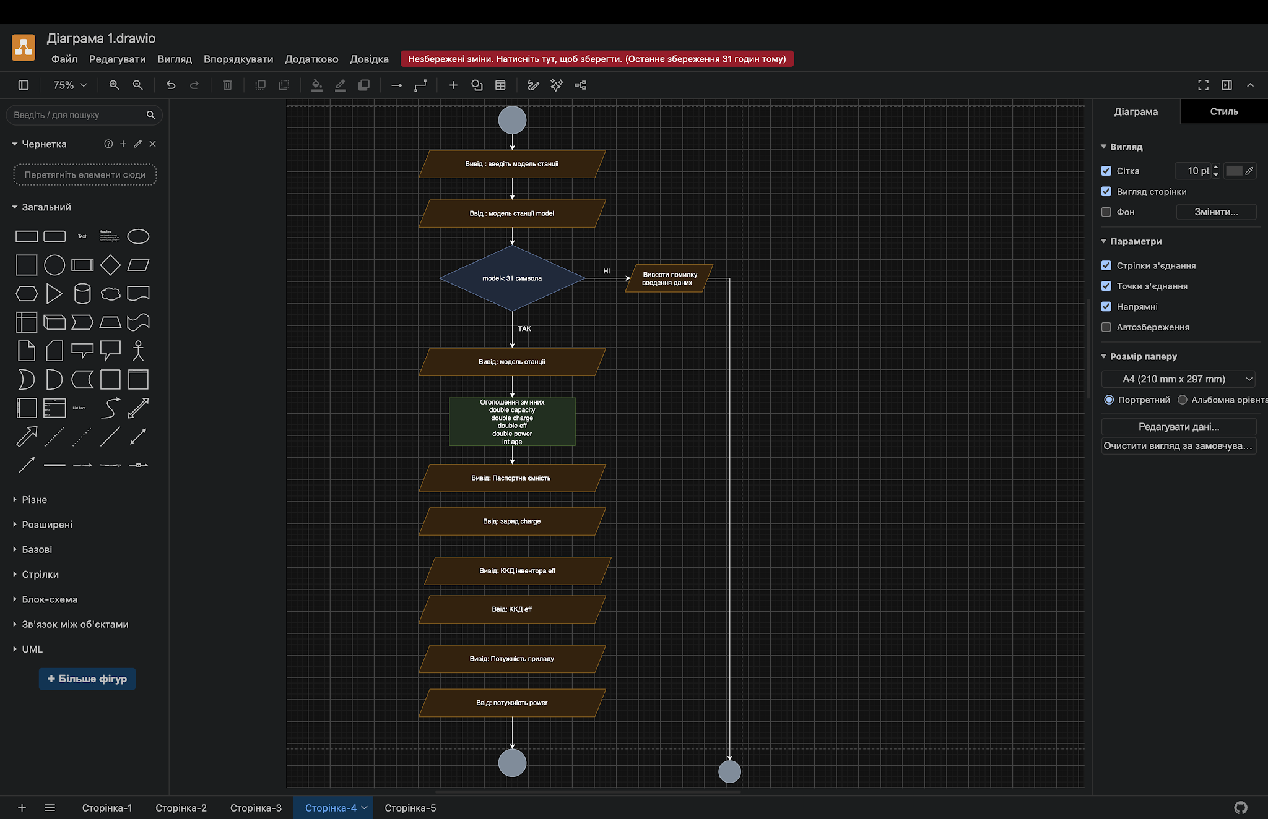
Рис 4.
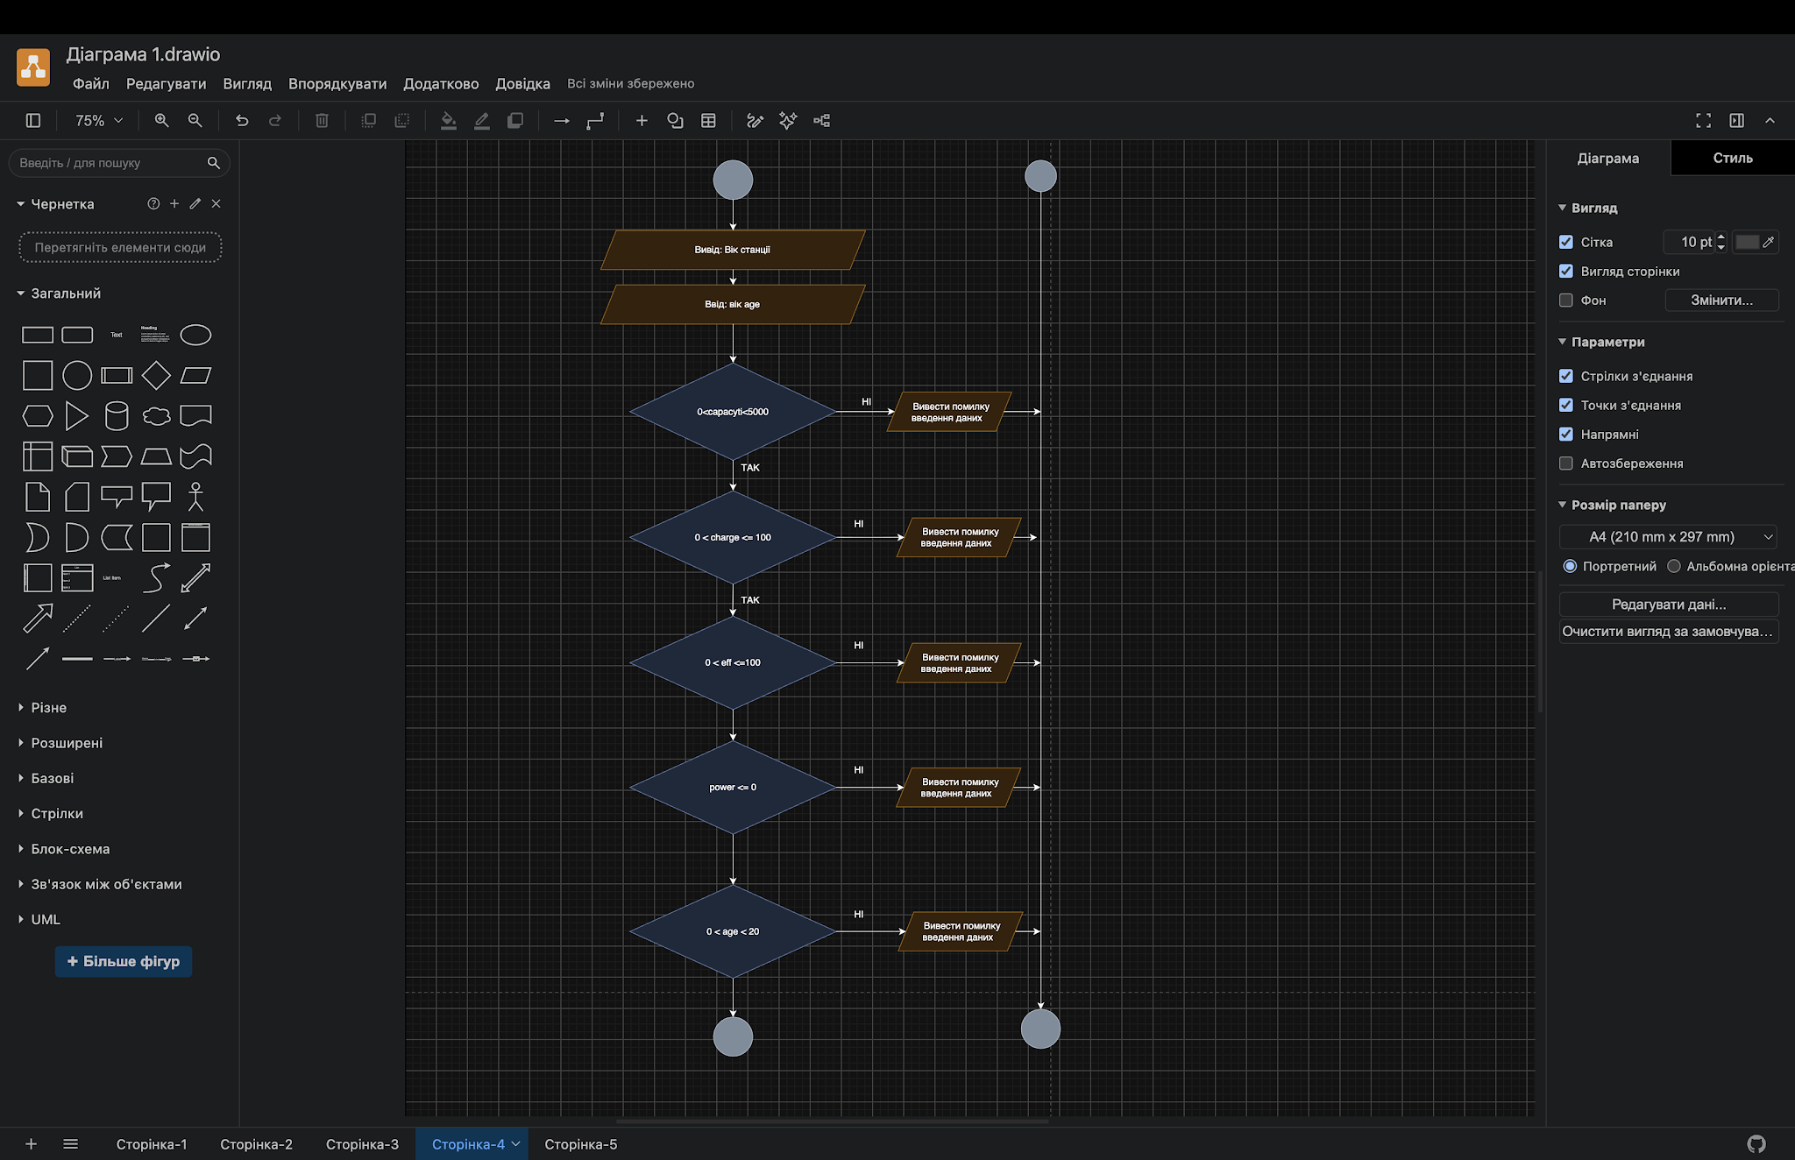
Рис 5.

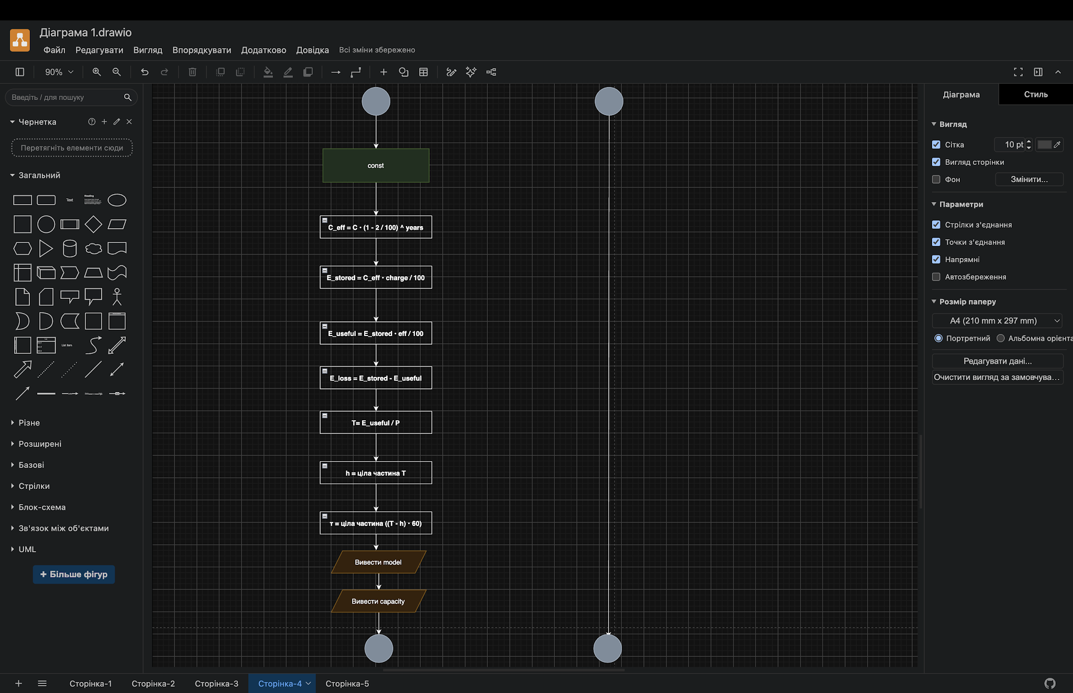
Рис 6.
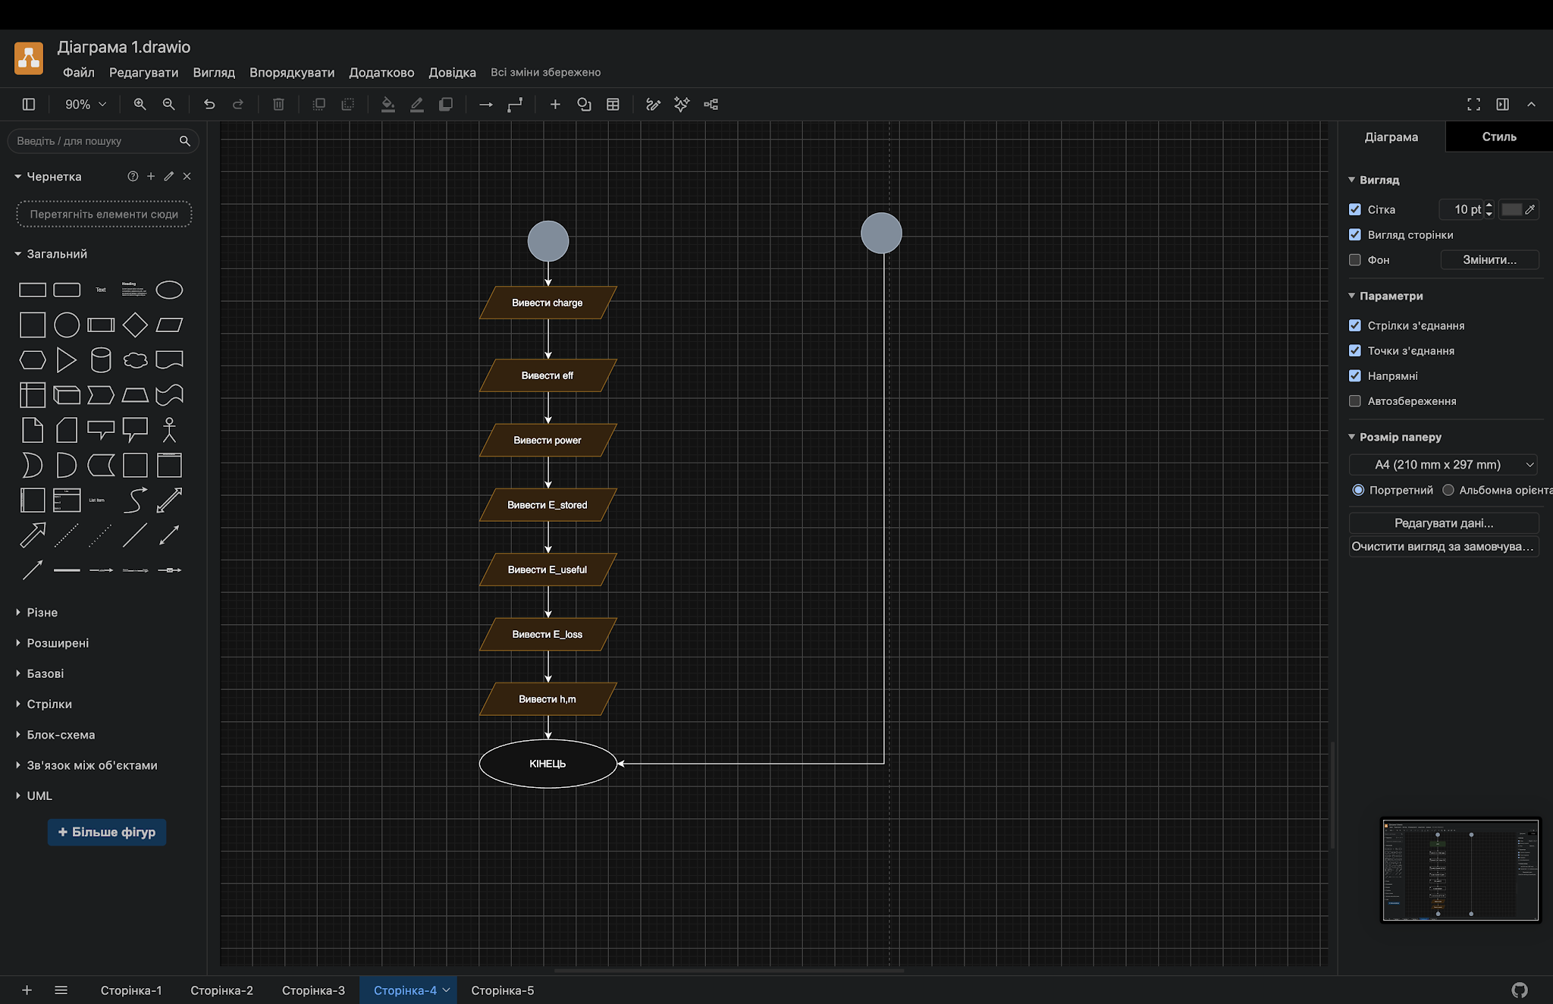
Рис 7.
Рисунки 3,4,5,6,7 – блок-схема для задачі про автономну зарядну станцію

Завдання №2
Переглянув відеоурок з С/С++
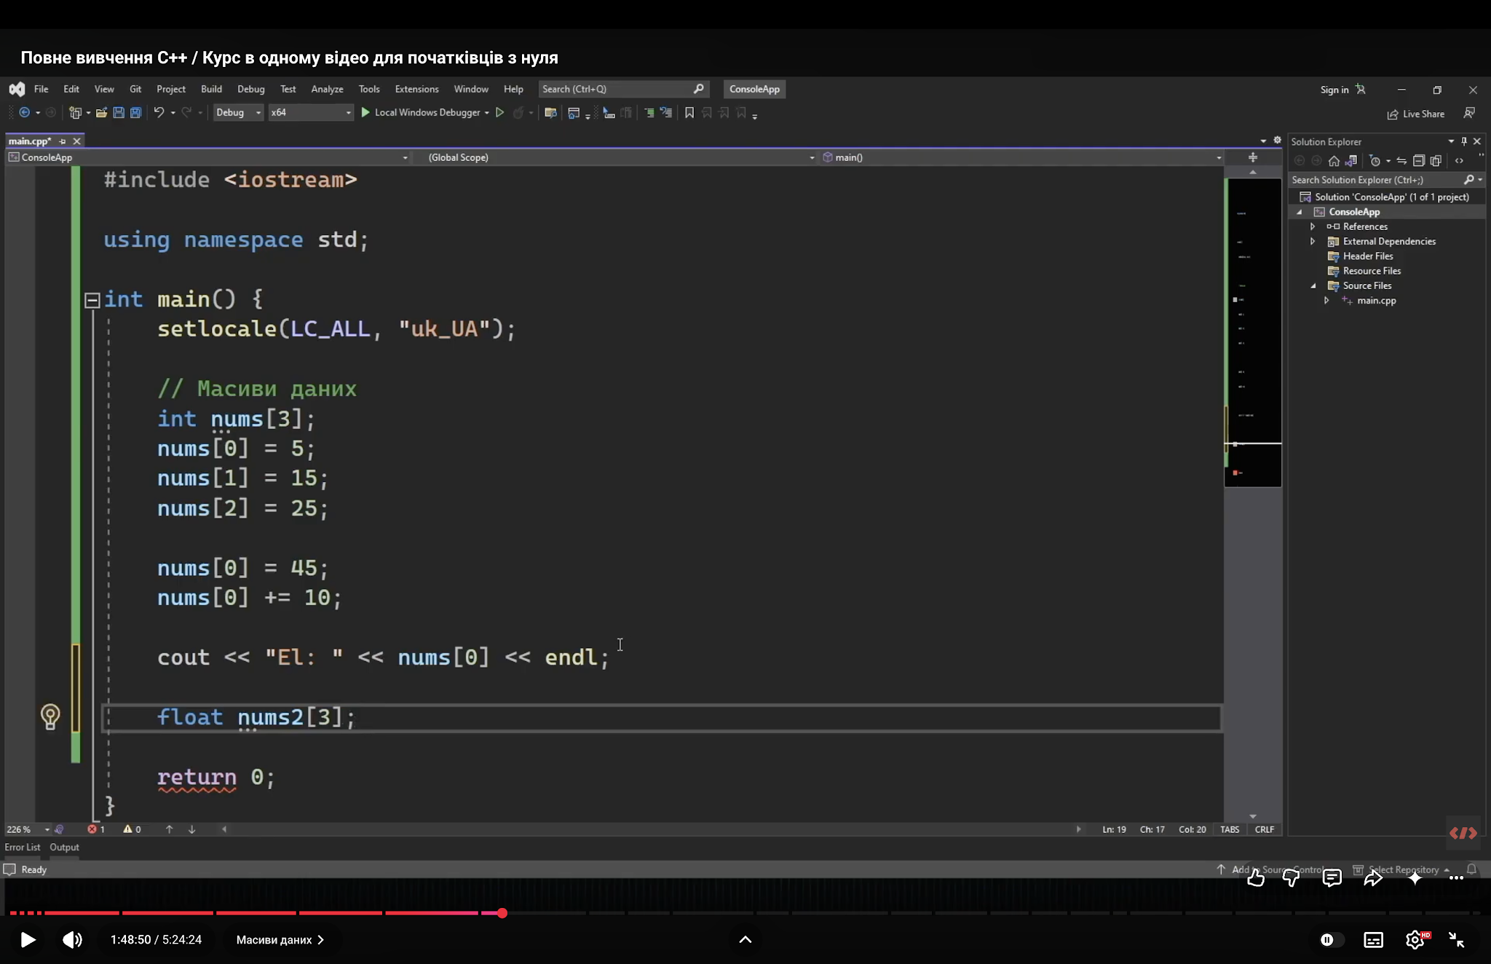
Рис 8. Відео про С++

Завдання №3 Configuration: Trello
Зареєструвався в Trello та приєднався до команди
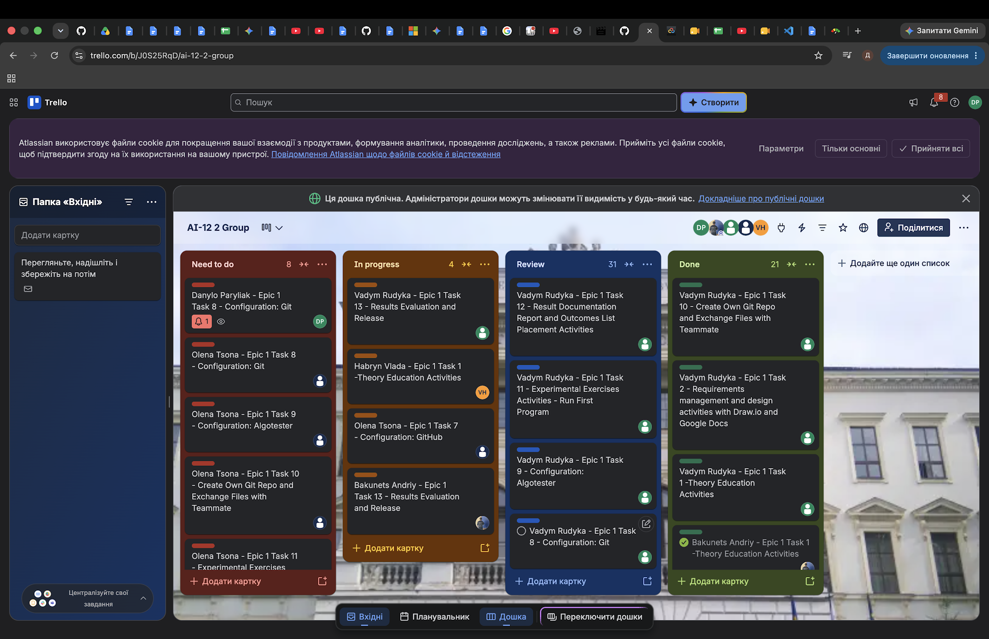
Рис 9. Налаштування Trello

Завдання №4 Lab Configuration: Console Commands
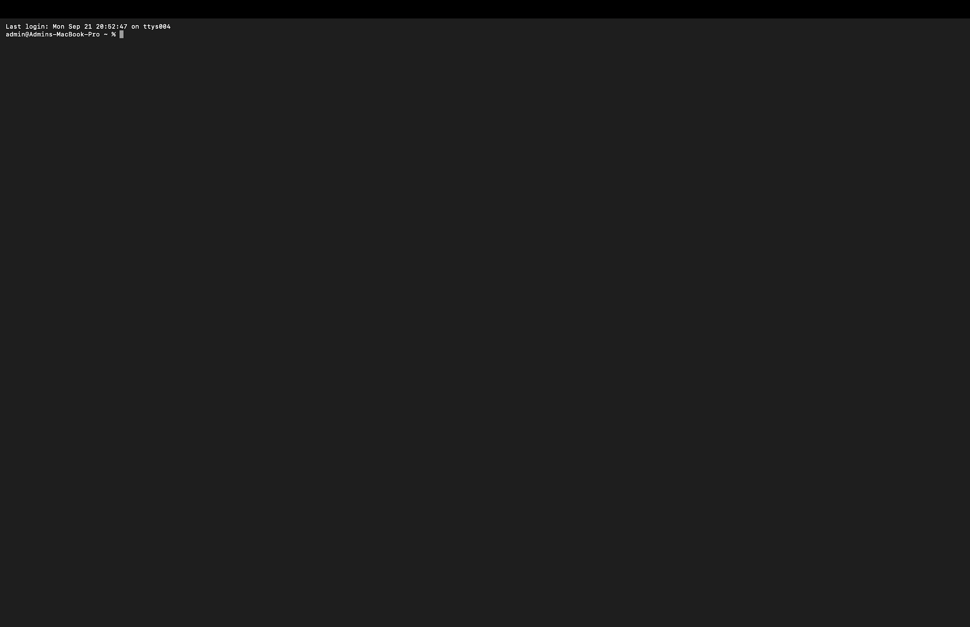
Рис 10. Робота з командами

Завдання №5 Lab Configuration: Visual Studio Code
Завантажив Visual Studio Code ,зайшов в програму
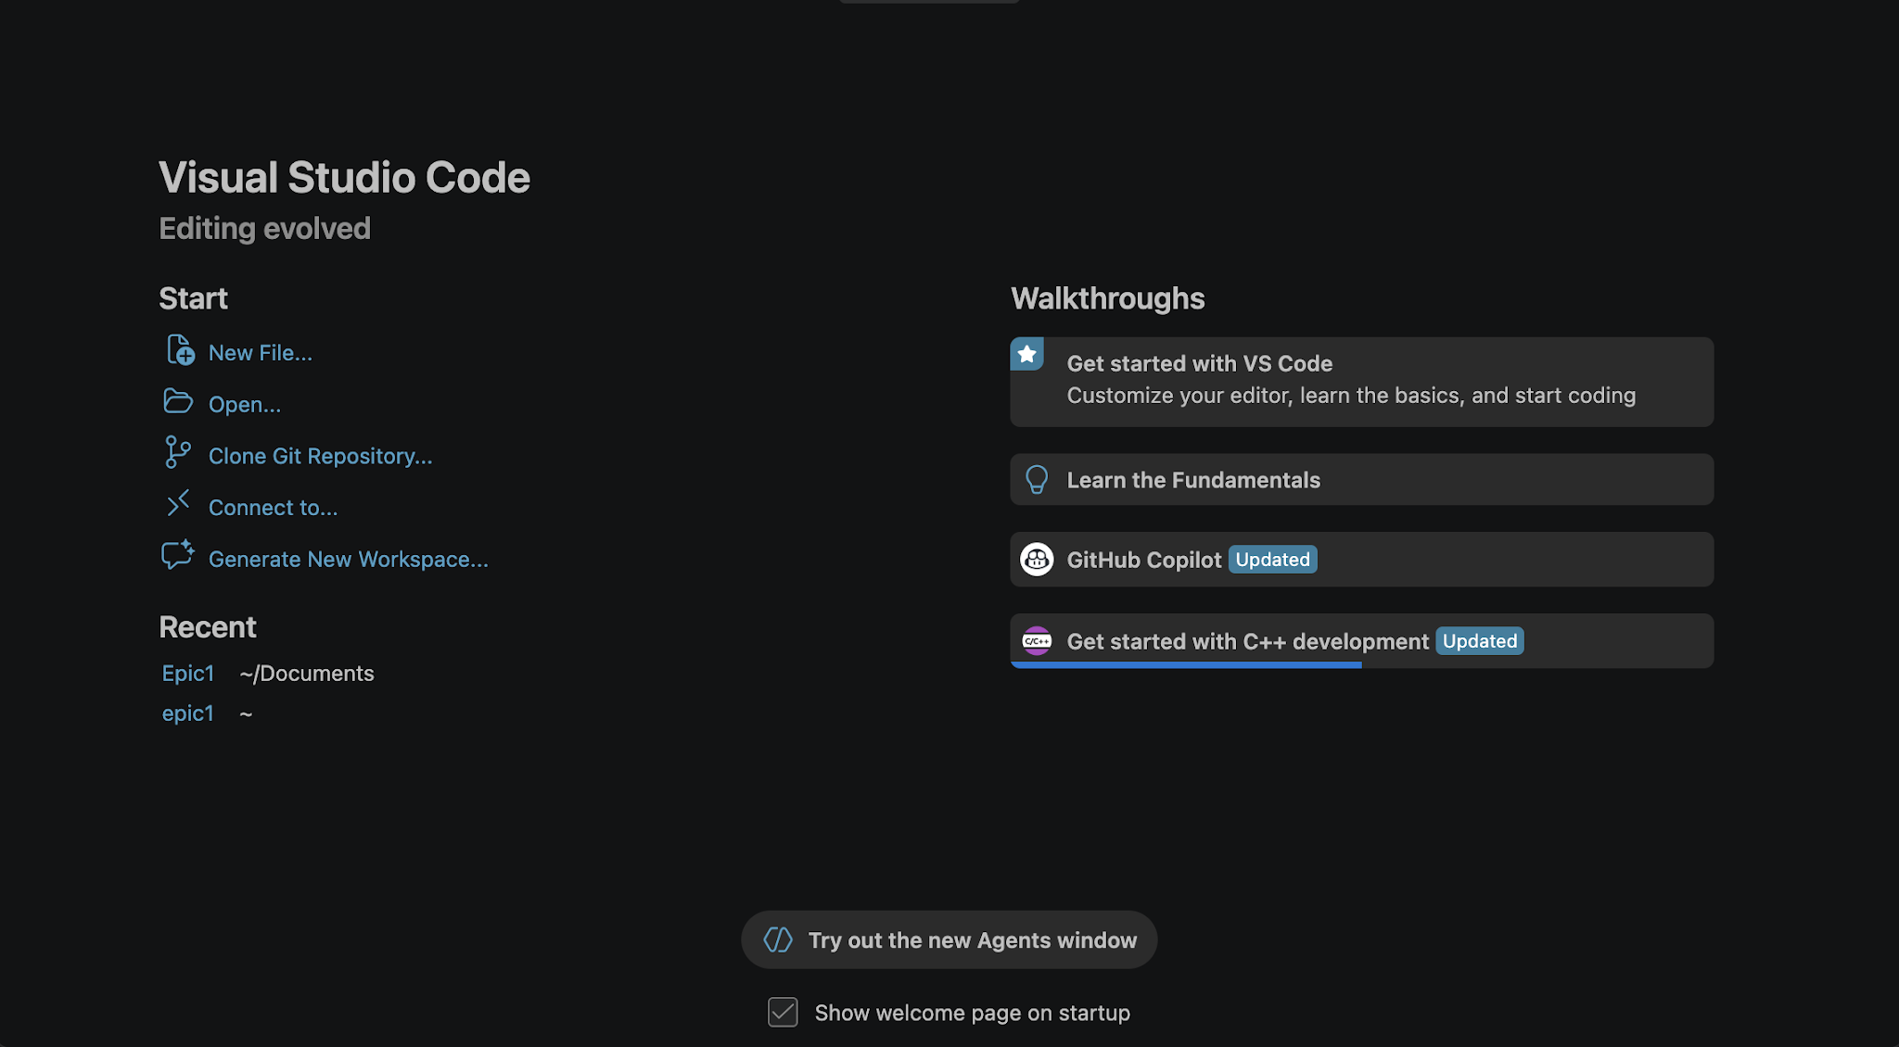
Рис 11. Завантажив та зайшов у VS Code
Завдання №6 Lab Configuration: VSC C/C++ Extensions, IntelliSense, Code Runner
Завантажив розширення для роботи з мовою С++
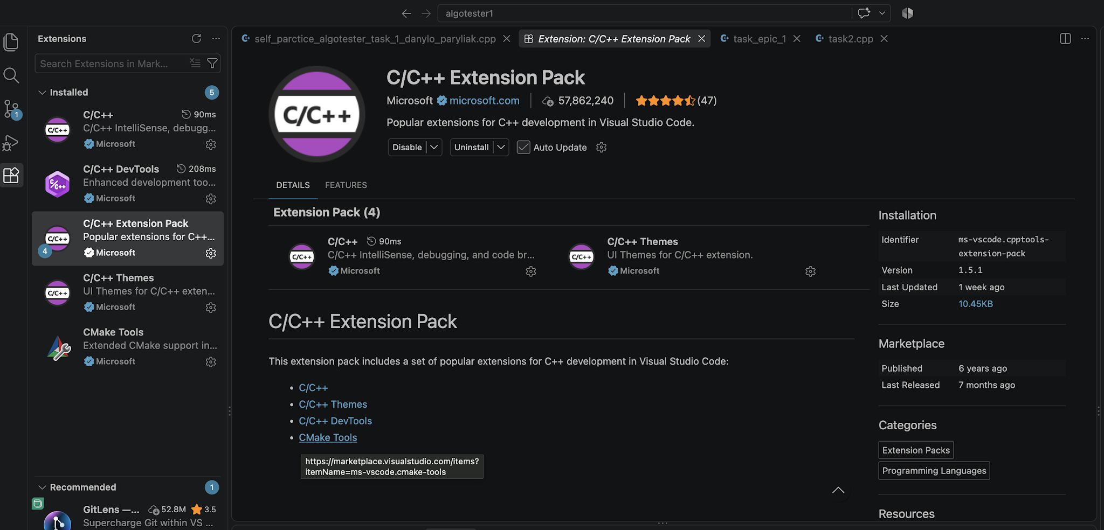
Рис 12. Розширення для роботи з С++

Завдання №9 Lab Configuration: Algotester
Зареєструвався на Algotester, приєднався до контесту ,зробив завдання
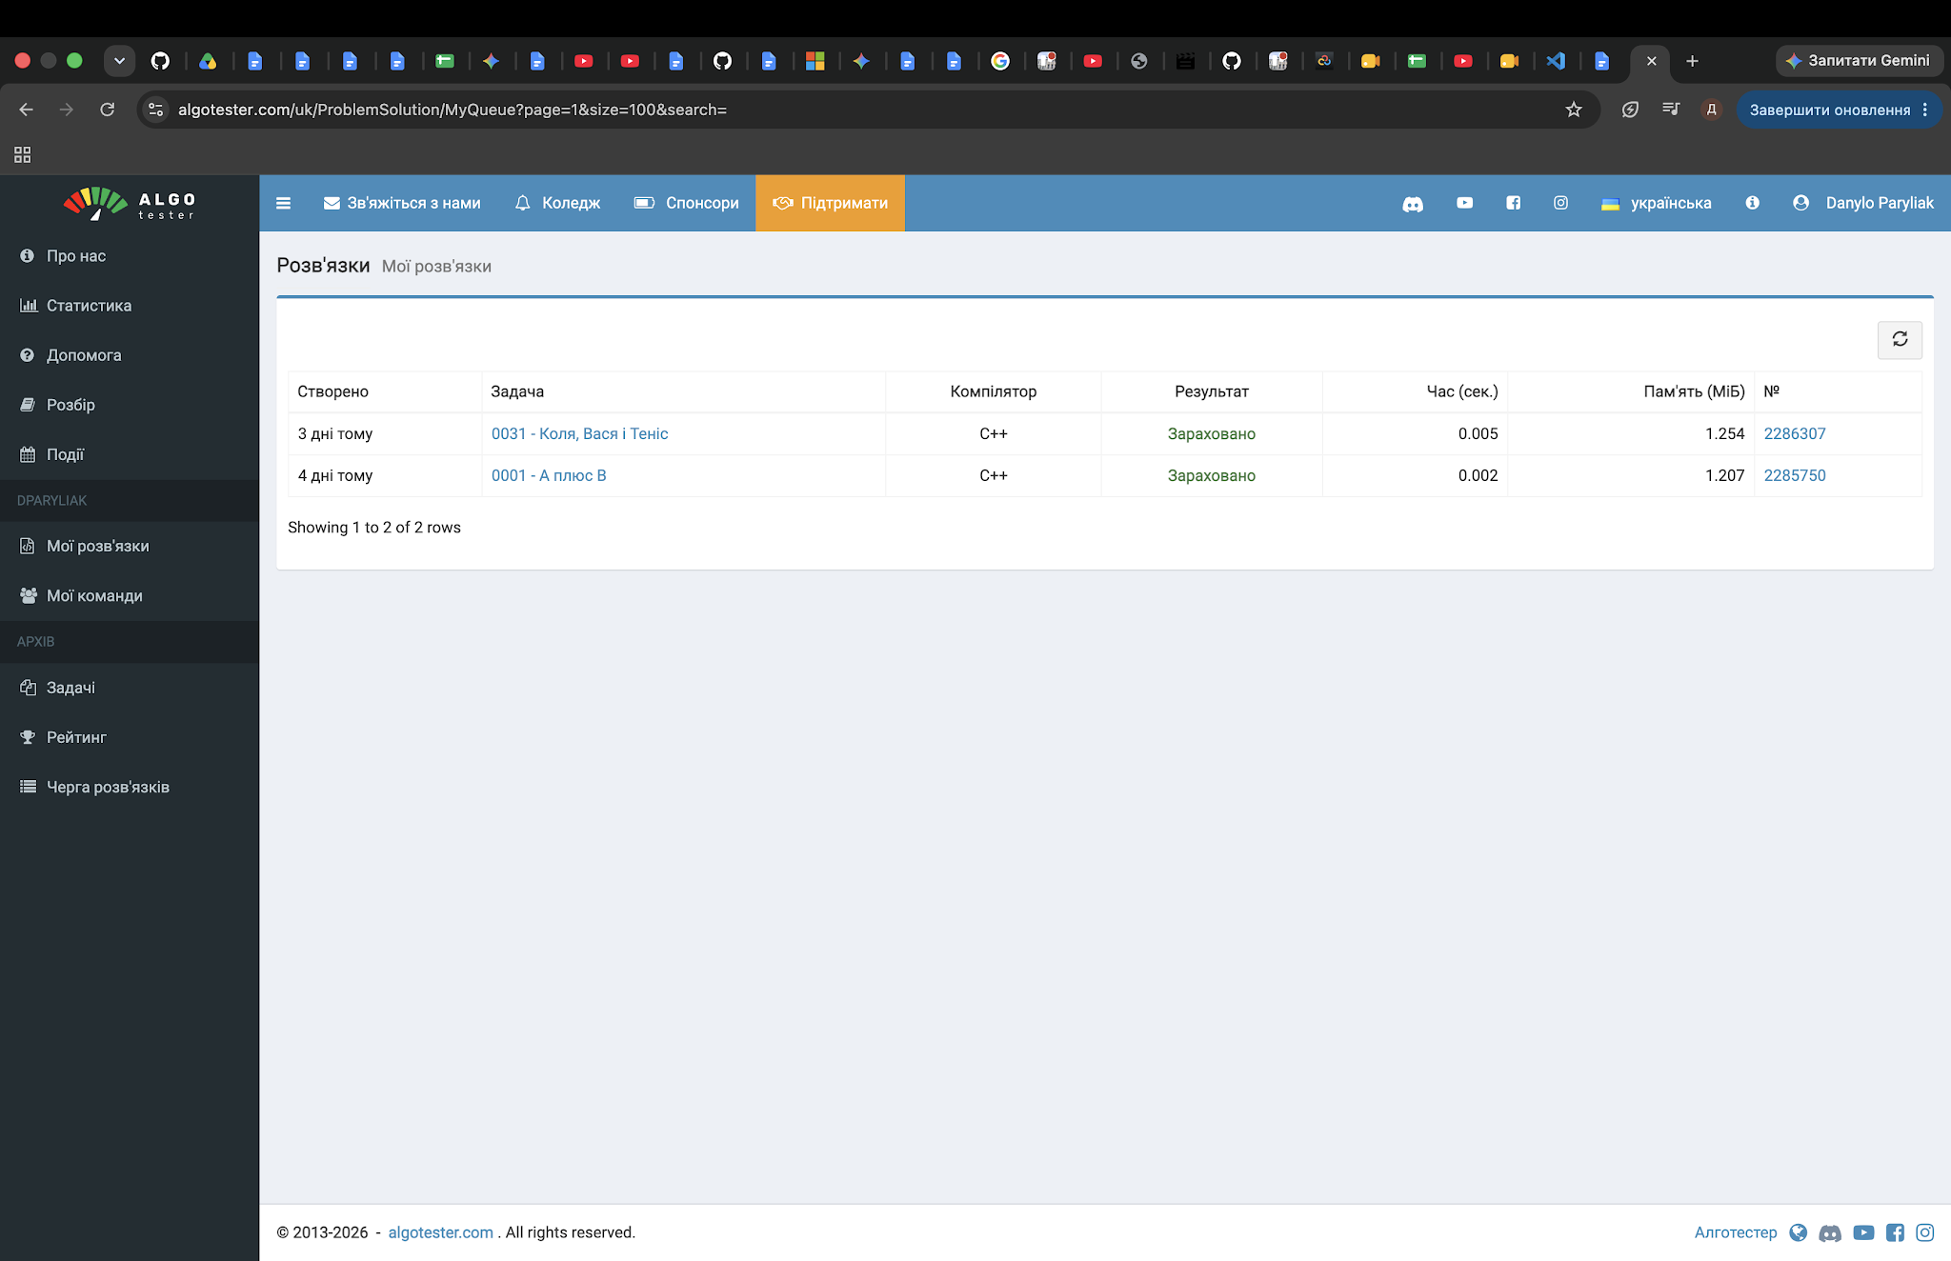
Рис 13. Робота на Algotester

Завдання №10 Configuration: Git
Приєднав свій git до github
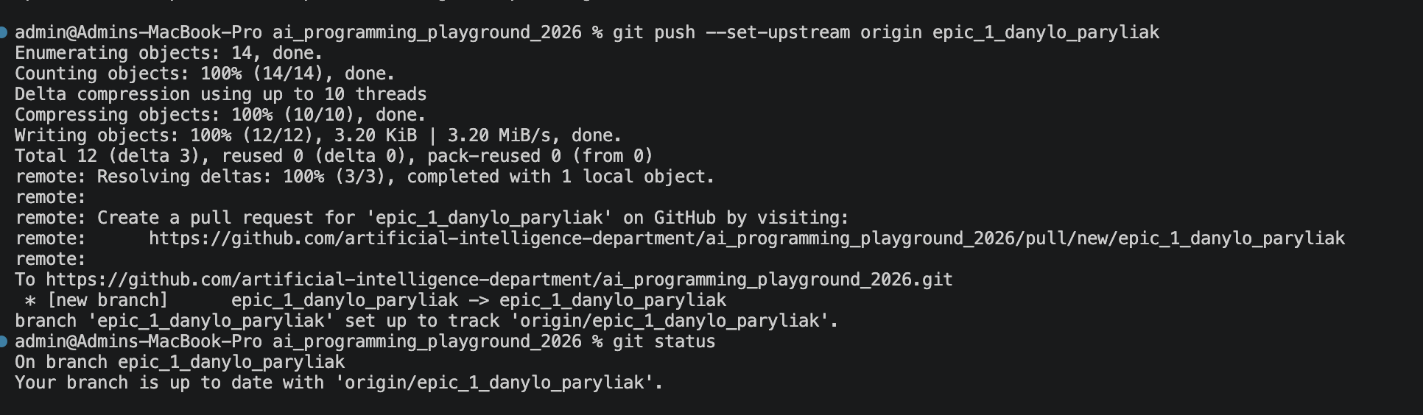
Рис 14. Історія виконаних команд Git

Завдання №11Configuration: GitHub
Зареєструвався на GiHub:
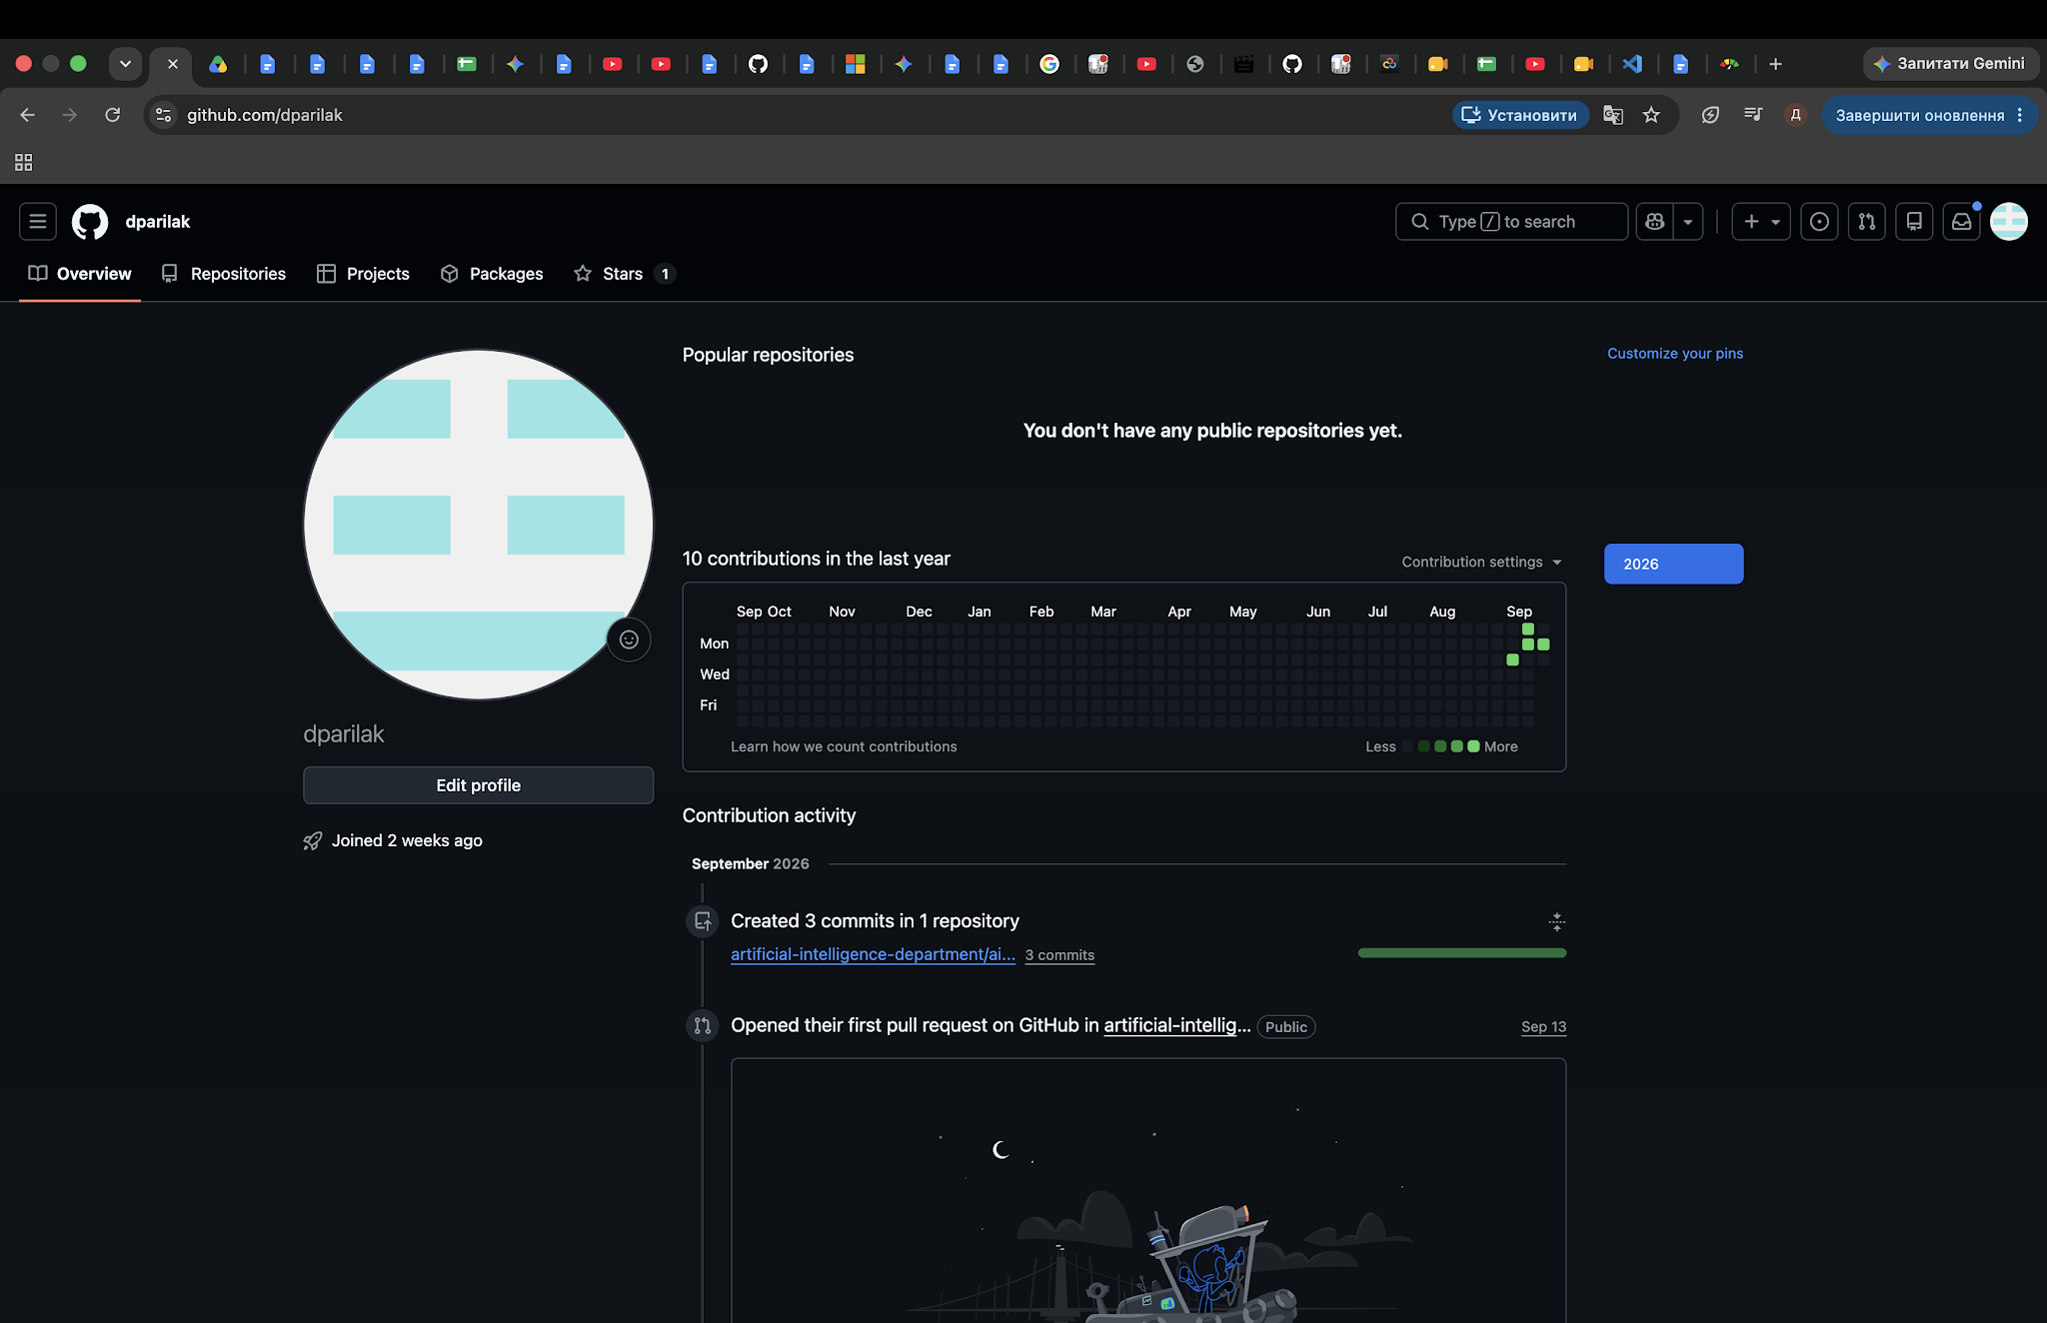
Рис 15. Акаунт на GitHub

Створив ssh ключ
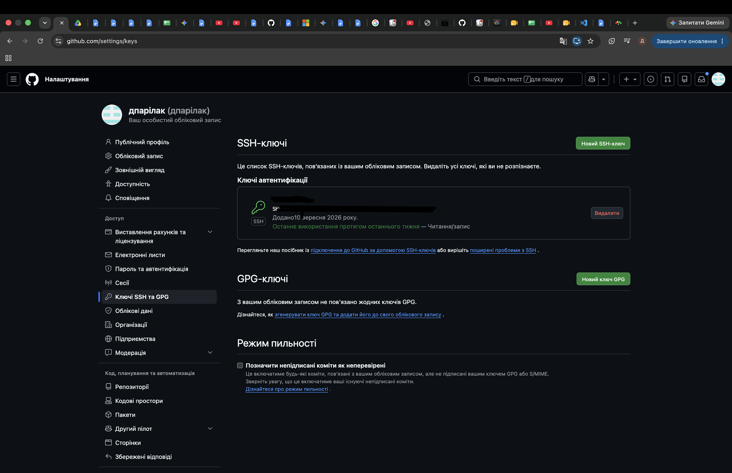
Рис 16. Створений ssh ключ

Завдання №12 Configuration: Create Own Git Repo and Exchange Files with Teammate
Створив свій приватний репозиторій
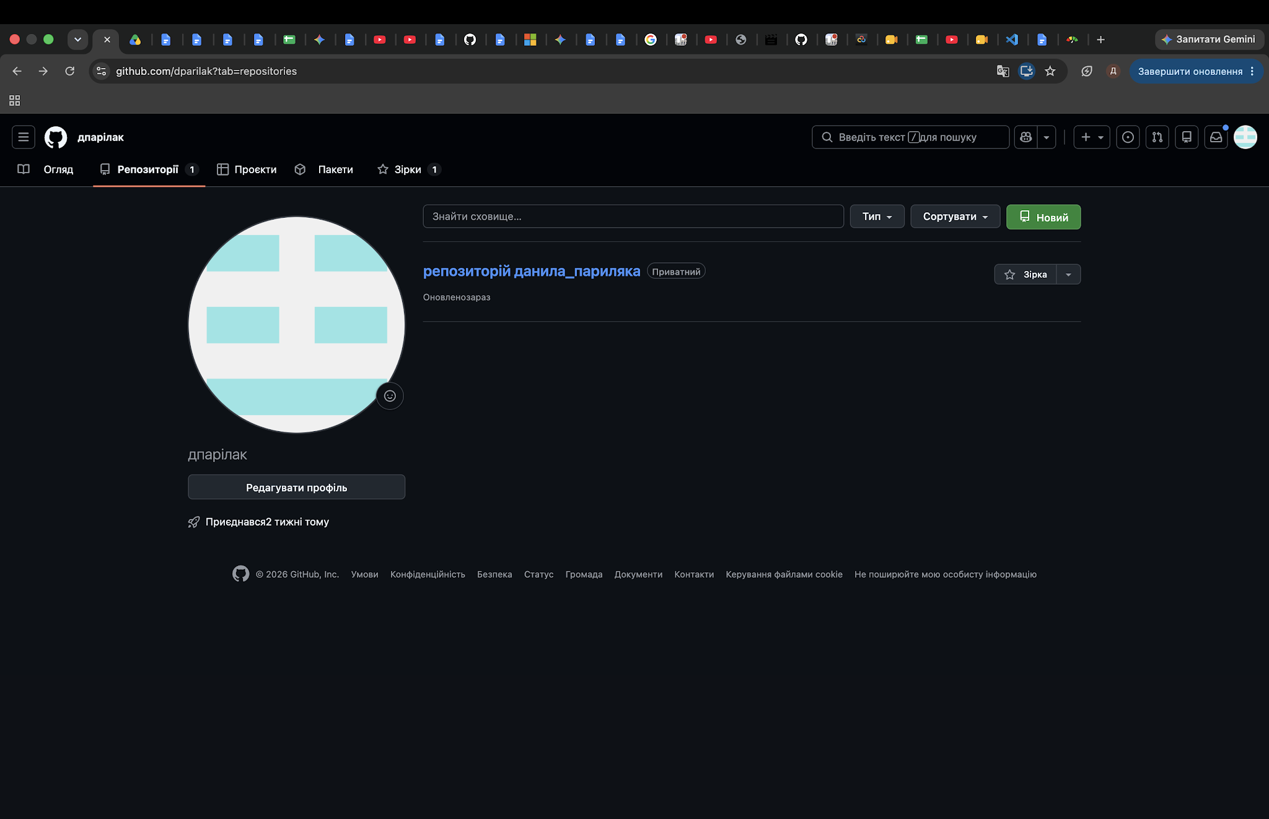
Рис 17. Створення приватного репозиторію

4. Код програм з посиланням на зовнішні ресурси:
Завдання №13 Run First Program - задача про a+b
Code 1.Тренувальний код. Рис 18.Тренувальний код

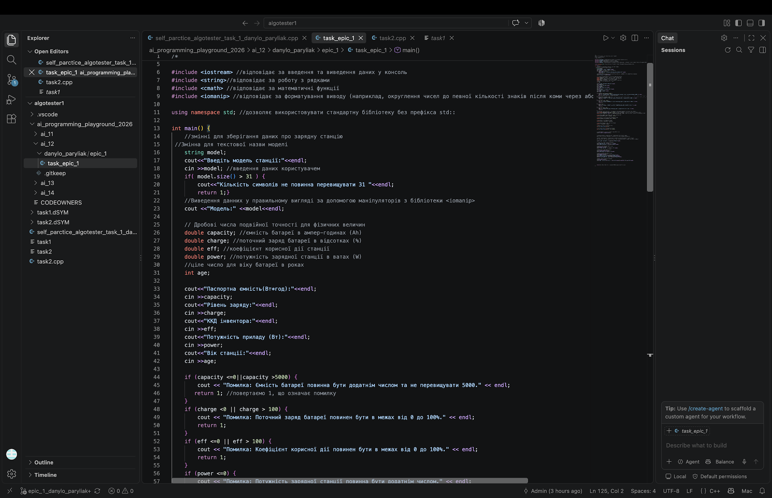
Сode 2. Код програми про станцію. Рис 19. Код програми про станцію
Посилання на файл коду в пулреквесті:
https://github.com/artificial-intelligence-department/ai_programming_playground_2026/pull/282/changes#diff-35e869a9db4c145e514d03c676d288a0b30ac617980ba8e91387a3cf2d83373f

Завдання №13
Виконав завдання з Algotester
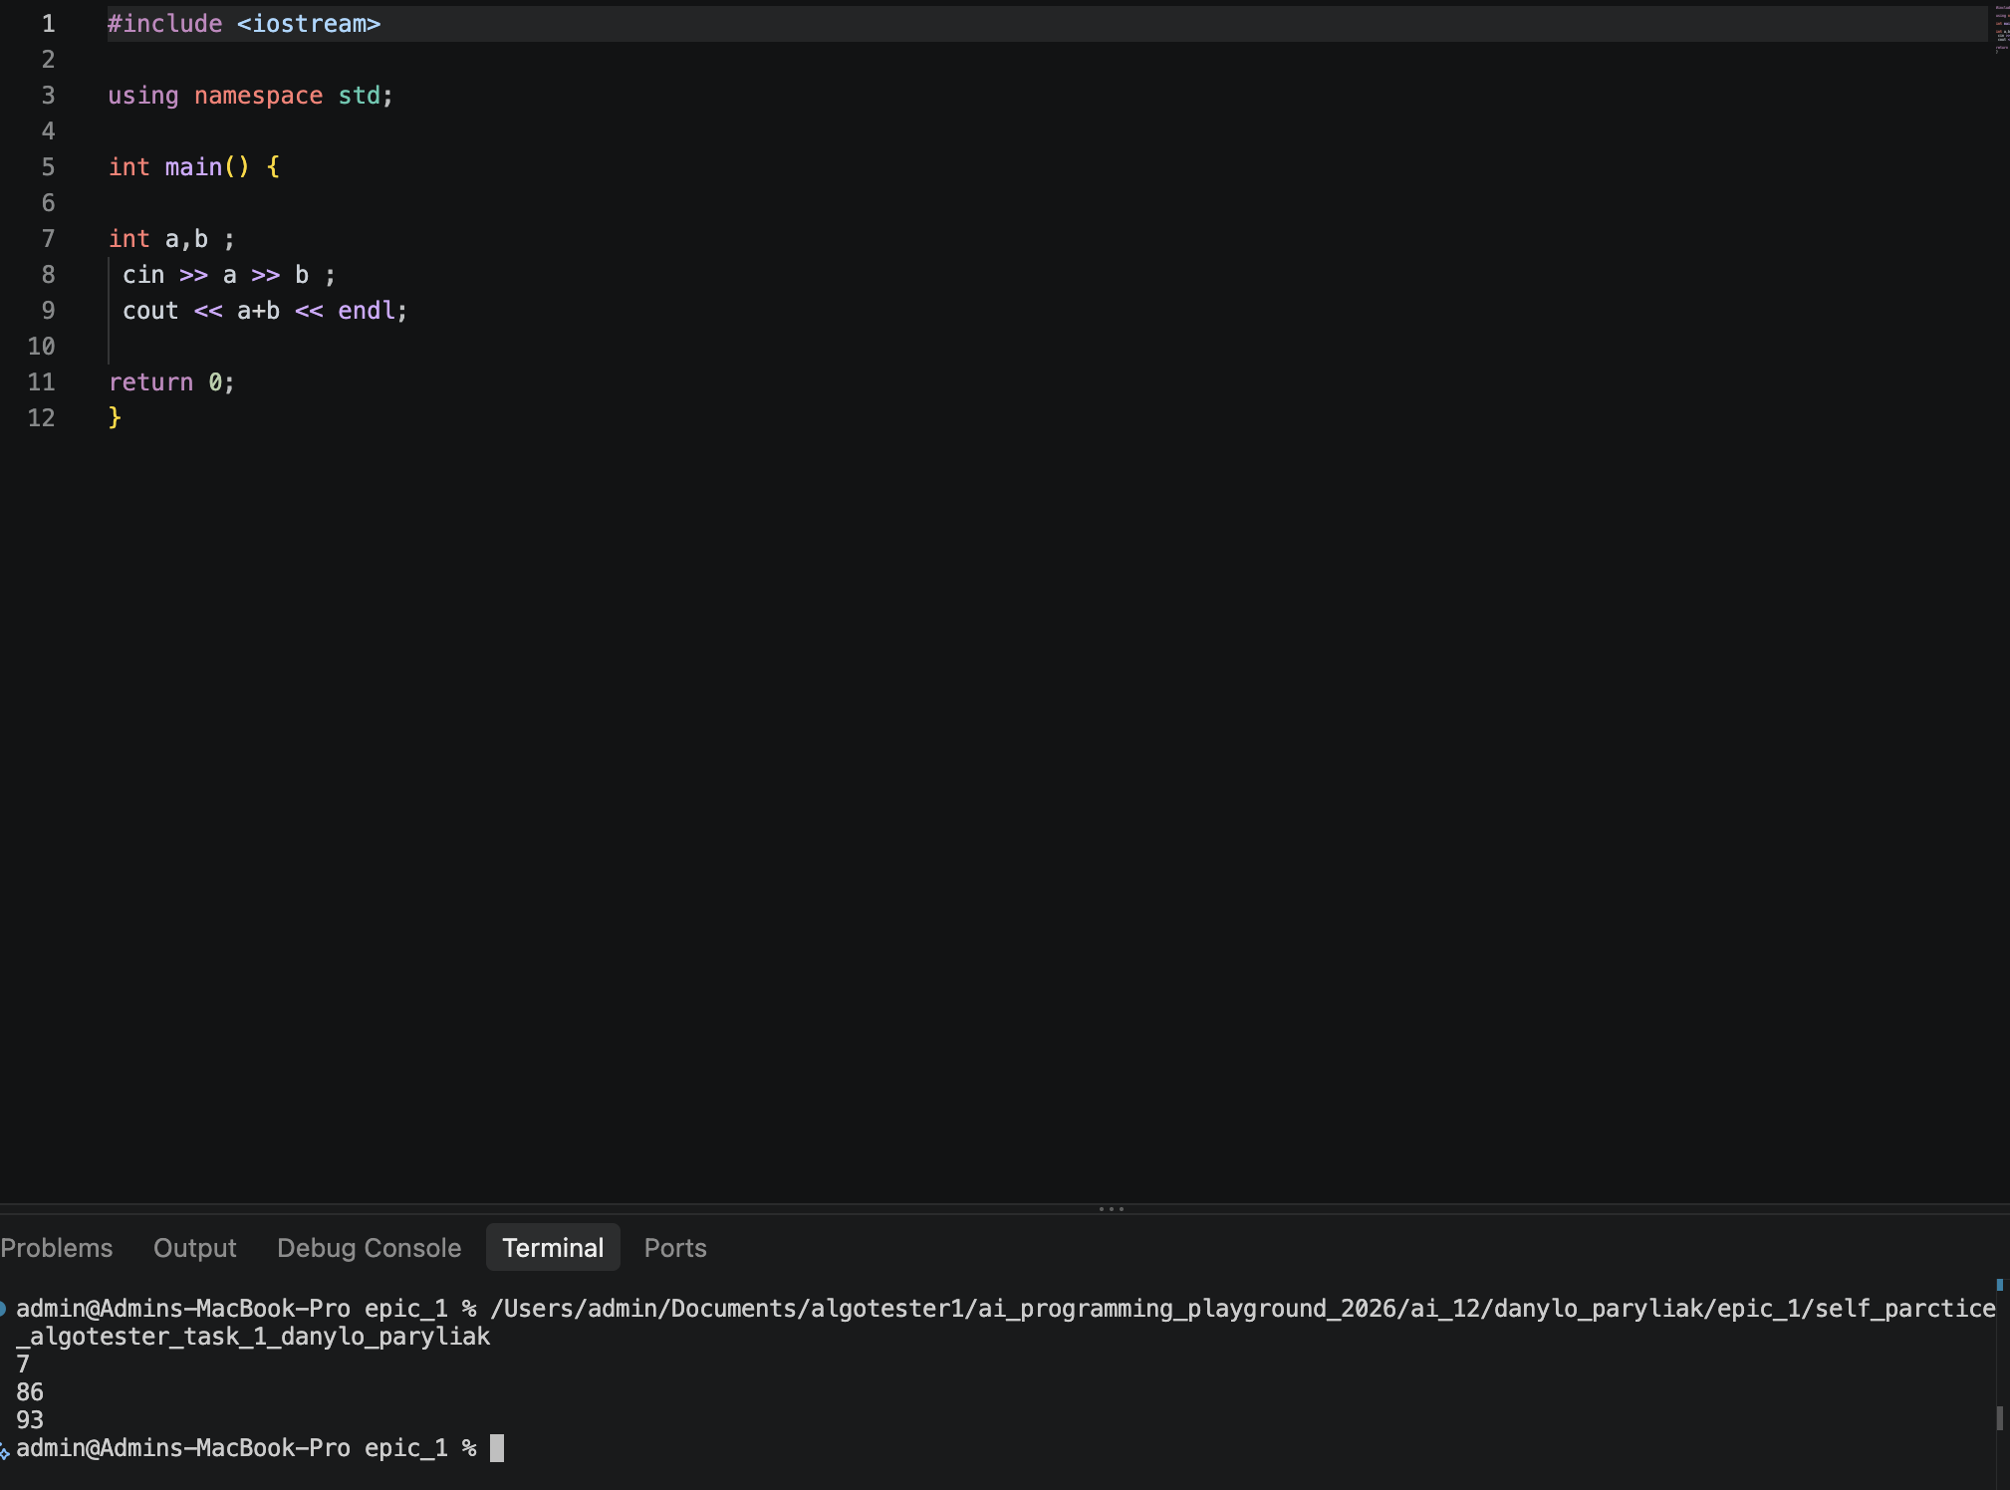
Рис 20. Результат задачі a+b
Задача – https://algotester.com/uk/ArchiveProblem/Display/20024
Посилання на файл коду в пулреквесті:
https://github.com/artificial-intelligence-department/ai_programming_playground_2026/pull/282/changes#diff-3dc714a6ee9117c3f0ef1c944f732a9a88ba81513a574a8bac638bda4858a12b

Завдання №14
Ще одна задача з Algotester
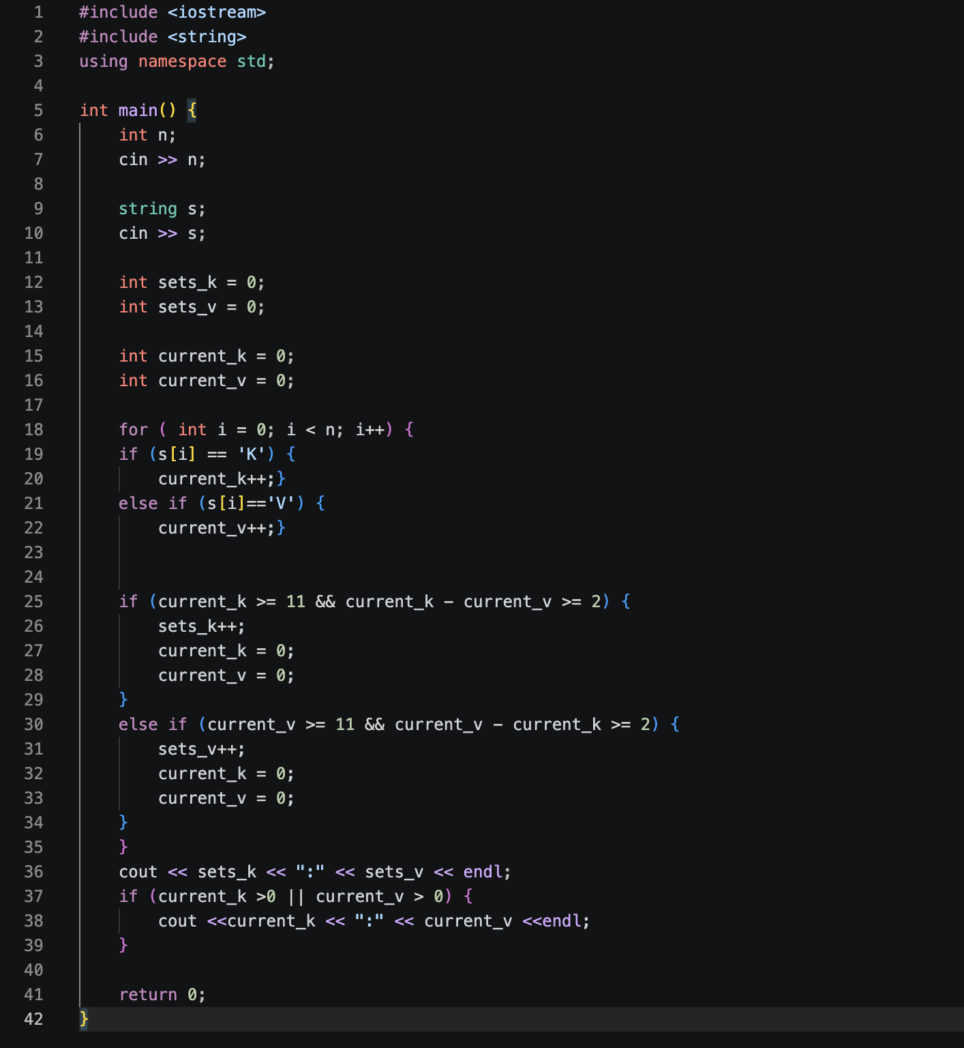
Code 3. Код для задачі з Algotester. Рис 21. Код для задачі з Algotester

Задача – https://algotester.com/uk/ArchiveProblem/Display/13
Посилання на файл коду в пулреквесті:
https://github.com/artificial-intelligence-department/ai_programming_playground_2026/pull/282/changes#diff-e15b6c732592908fd440434af3630c9a11c8ccc6fecc9a6d2eb1a18ba08cd1b4

5. Результати виконання завдань, тестування та фактично затрачений час:
Завдання №13 a+b
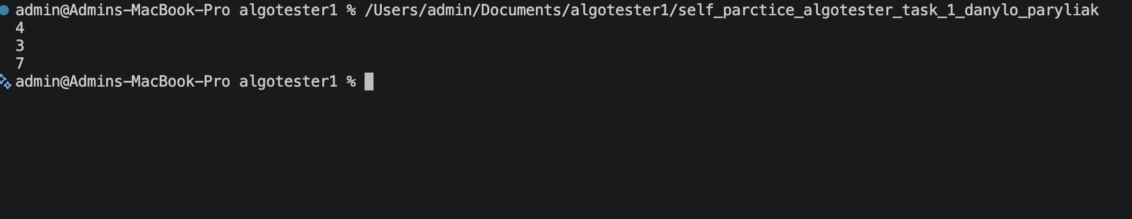
Рис 22. Результат задачі a+b
Час затрачений на виконання завдання: 20хв
Завдання №14 Коля,Вася і Теніс
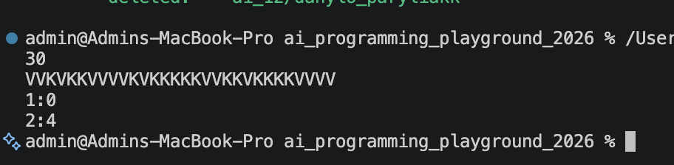
Рис 23. Результат задачі про Колю,Васю і Теніс
Час затрачений на виконання завдання: 2год

Завдання 15: Практична задача про зарядну станцію
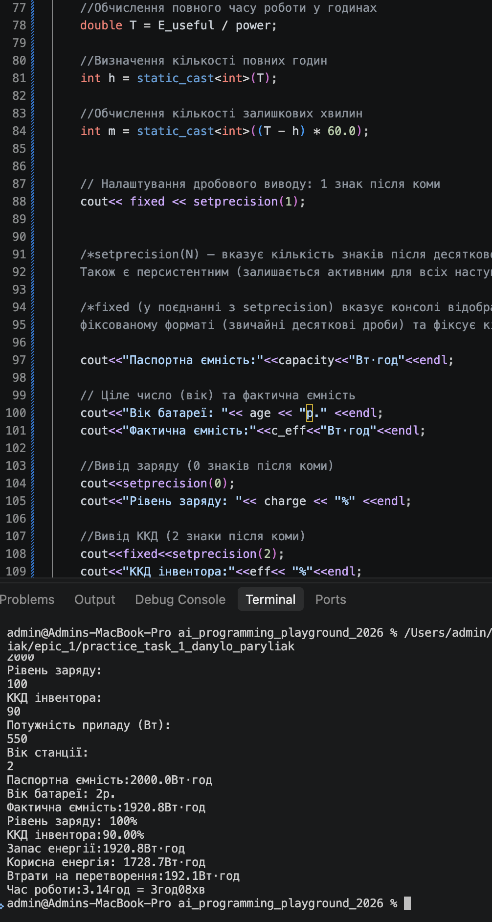
Рис 24. Результат задачі про зарядну станцію

Час затрачений на виконання завдання: 2 дні

6. Кооперація з командою:
- Скрін з 1-ї зустрічі по обговоренню задач Епіку та Скрін прогресу по Трелло
- 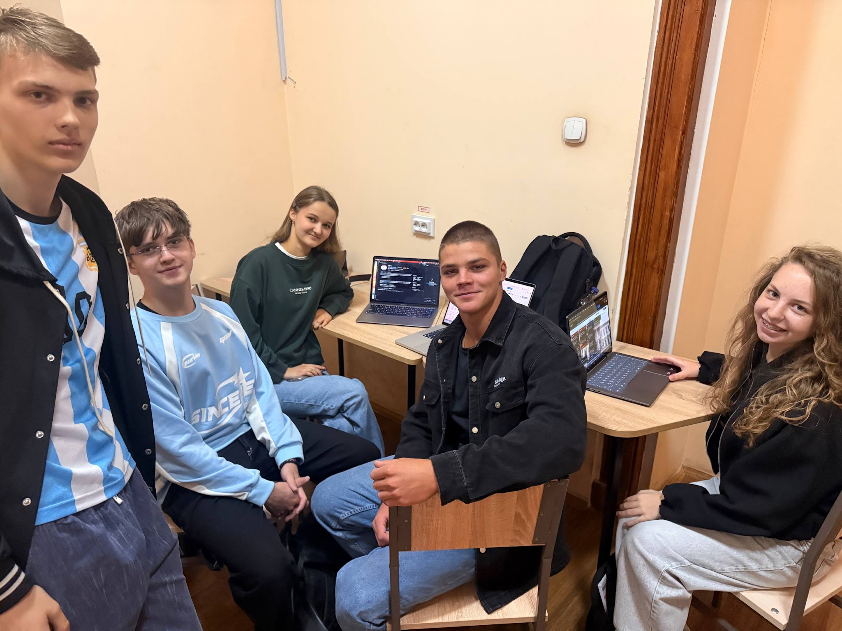
Рис 25. Зустріч з командою
- Скрін з 2-ї зустрічі по обговоренню задач Епіку та Скрін прогресу по Трелло
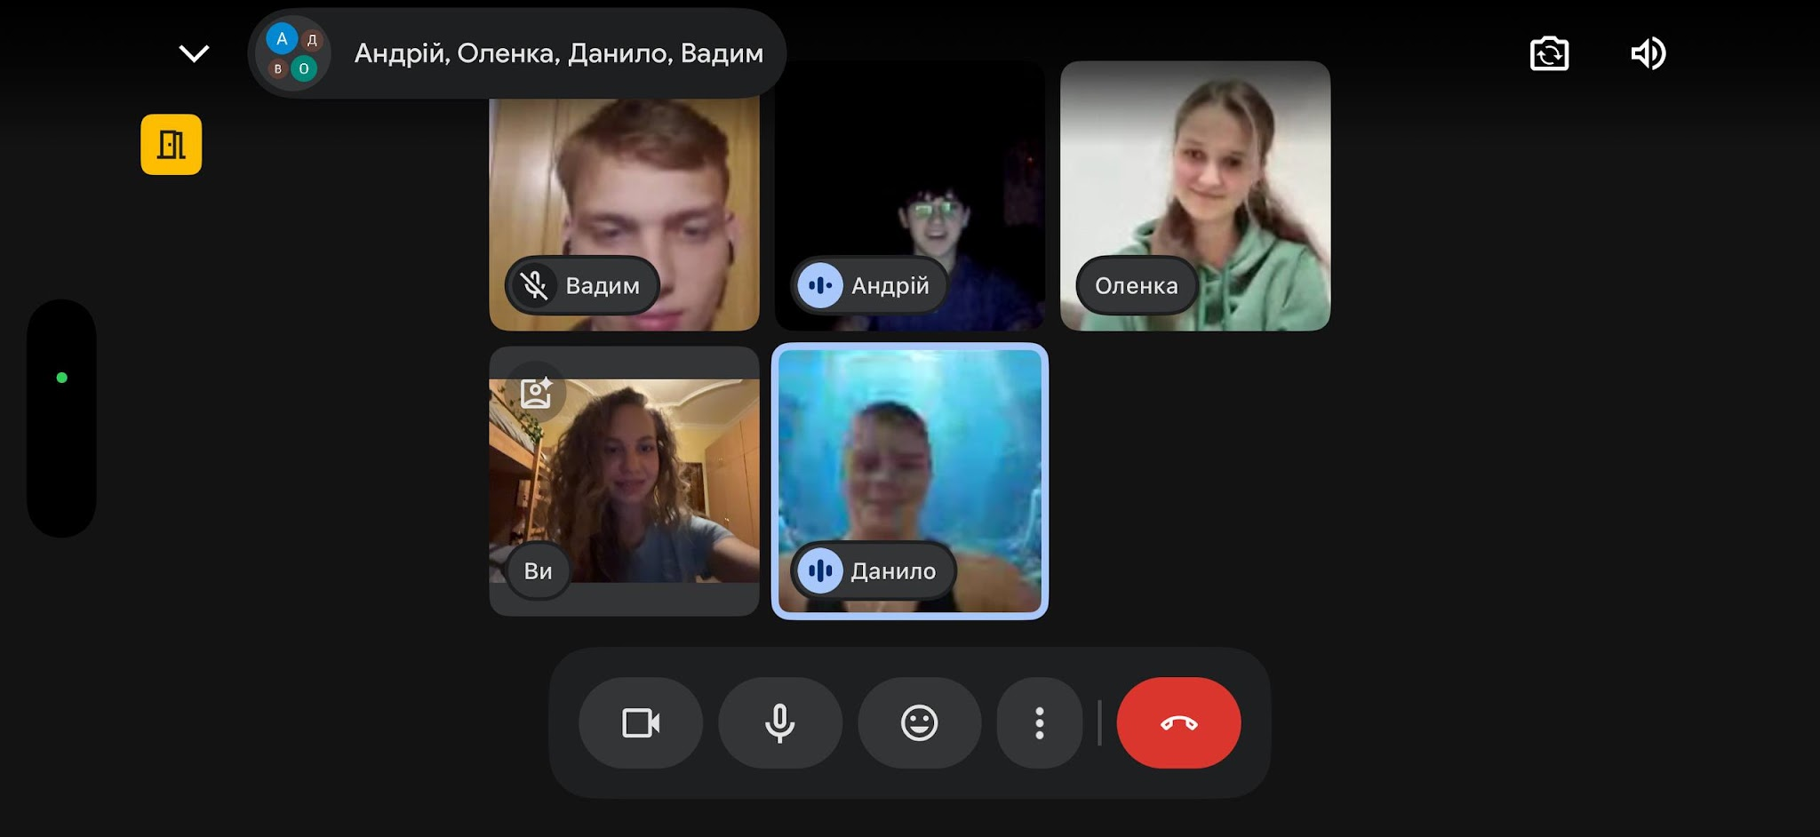
Рис 26. Друга зустріч з командою

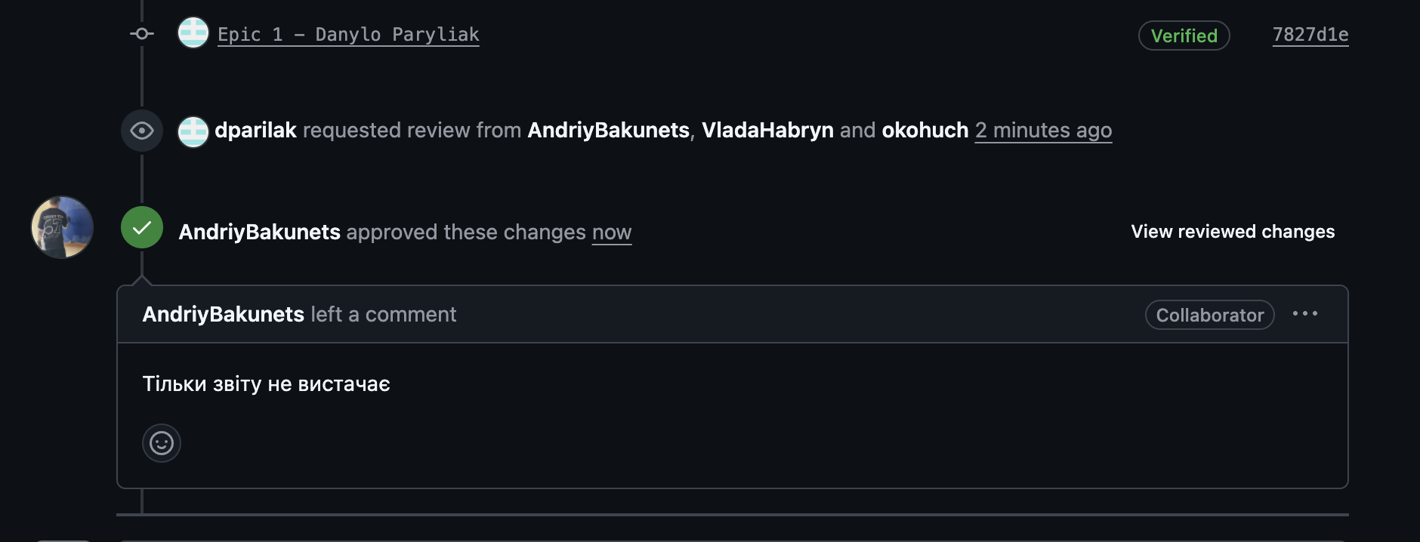
Риc 27. Рев’ю та коментарій

Висновки:
Упродовж виконання поставлених завдань було здійснено комплексне ознайомлення з інструментарієм, необхідним для ефективної розробки програмного забезпечення мовою C++. Отримані знання дозволяють перейти до більш складних проєктів та глибшого вивчення мови програмування.
Здобуті навички:
- Робота в терміналі: Освоєно основні команди Linux-подібного терміналу, що дозволяє ефективно взаємодіяти з операційною системою.
- Середовище розробки: Встановлено та налаштовано Visual Studio Code, а також необхідні розширення для розробки на C++.
- Система контролю версій: Отримано базові знання про Git та GitHub, що дозволяють ефективно працювати з кодом у команді та відстежувати зміни. Склоновано репозиторій з GitHub та зроблено перші коміти.
- Організація проєктів: Ознайомлення з Trello для планування та організації завдань.
- Тестування алгоритмів: Зареєстровано акаунт на Algotester для перевірки ефективності розроблених алгоритмів.
- Візуалізація: Освоєно Draw.io для створення блок-схем та інших діаграм.
- Системи числення: Вивчено основні принципи роботи з двійковою системою числення.
- Мова C++: Отримано базові знання про мову C++ та функції введення/виведення даних. Написано та запущено програмний код на C++.
- Робота в Google.docs: Створено звіт про виконану роботу.

